Отдел библиотечного маркетинга и рекламы
ГУК «Барановичкая районная централизованная библиотечная система”
Адрас: ул. Парковая, 14,
225331 д. Новая Мышь, Барановичский район, Брестcкая область,
Тел. (08163) 64-25-65 Email: rcbsbar@mail.ru
web: http: //rcbs-bar.by
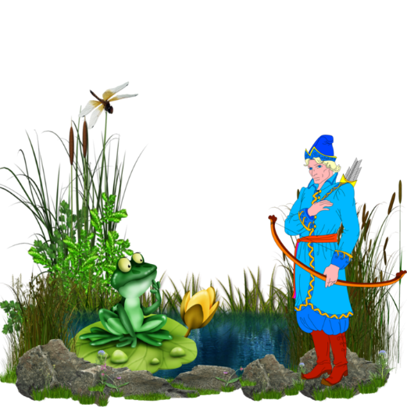

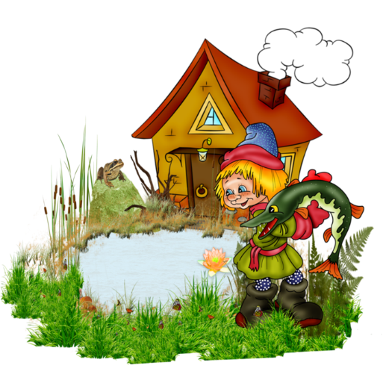
Читательский дневник

Условия акции
«Лето книжных открытий 2019»
- В акции принимают участие все желающие читатели библиотеки в возрасте от 6 до 15 лет.
- Возрастные группы участников делятся следующим образом: - 6-10 лет; - 11-15 лет.
- Задания в читательском дневнике выполняются в соответствии с возрастной группой.
- Заявки на участие в акции подаются работнику библиотеки до 15 июня.
- Читательский дневник с выполненными заданиями так же отдаются библиотекарю до 15 августа.
- Жюри в составе работников отдела библиотечного маркетинга и рекламы оценивает количество прочитанных книг, правильность выполнения логических заданий и креативность выполнения творческих.
- Каждая прочитанная книга будет оцениваться в 2 балла, конкурсные задания от 1 до 5, в зависимости от точности выполнения и творческого подхода.
- Закрытие акции летних чтений, подведение итогов и награждение победителей будет организовано в последних числах августа.

Творческий конкурс
Нарисуй и опиши ниже свое самое любимое и, по твоему мнению, самое красивое место деревни или поселка где ты живешь. Рисунок, вместе с читательским дневником отдай библиотекарю своей библиотеки.___________________________________________________________________________________________________________________________________________________________________________________________________________________________________________________________________________________________________________________________________________________________________________________________________________________________________________________________________________________________________________________________________________________________________________________________________________________________________________________________________________________________________________________________________________________________________________________________________________________________________________________________________________________________________________________________________________________________________________________________________________________________________________________________________________________________________________________________________________________________________________________________________________________________________________________________________________________________________
С –______________________________
Т – _____________________________
У – _____________________________
Ф – _____________________________
Х – _____________________________
Ц – _____________________________
Ч –_____________________________
Ш –____________________________
Щ - ____________________________
Э – _____________________________
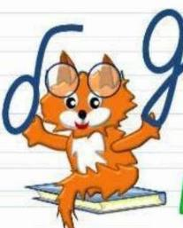
Я – ____________________________

Анкета участника акции
«Лето книжных открытий – 2019»
- Фамилия, имя ____________________________________________________________________________________________________
- Возраст __________________________________________
- Ученик (ца) ______________________________школы
- Закончил (а) __________________ класс
- Читателем какой библиотеки является __________________________________________________
- Какую литературу любит читать ______________________________________________________________________________________________________________________________________________________
- Любимые газеты или журналы ____________________________________________________________________________________________________
- Домашний адрес и телефон ____________________________________________________________________________________________________

Рекомендуемый список книг

для чтения летом

1 класс
- Аверин, О.Г. – «В маленьком королевстве»
- Билстейн, Ж. Т. – «Пузырик. Мишка-сладкоежка»
- Голявкин, В. В. – «Кому что удивительно»
- Добросовестная, О. – «Фея малинового варенья»
- Карганова, Е. Г. – «Как ослик счастье искал»
- Кастрючин, В. А. – «Сказки горохового чучела»
- Квилория, В. – «Журавль и дюжина зеленых лягушат»
- Козлов, С. Г. – «Как Львенок и Черепаха путешествовали»
- Крюкова, Т. – «Сказки-почемучки»
- Липскеров, М. – «Живая игрушка»
- Лясковский, В. Л. – «Кто на кого похож»
- Макалистер, А. – «Вот ты где, Вомбантик!»
- Макарова, Т. – «Как ослик мечтал стать бабочкой»
- Мошковская, Э. – «Как жираф пошел в школу»
- Носов, И. П. – «Рассказы о Незнайке»
- Носов, Н. – «Бобик в гостях у Барбоса»
- Осеева, В. – «Синие листья: сказки и рассказы»
- Остер, Г. – «Котенок по имени Гав»
- Пермяк, Е. А. – «Самое страшное»
- Сашенков, В. – «Страшная история»
- Сметанин, А. В. – «Новая азбука»
- Степанов, В. А. – «Серебряный ключик»
- Стюарт, П. – «Сказки о Ежике и Кролике»
- Сутеев, В. Г. – «Про Бегемота, который боялся прививок»
- Том-Билстон, Ж. – «Лесная школа»
- Цыферов, Г. – «Про слоненка и медвежонка»
- Чарушин, Е. – «Про Томку»
- Шахинканат, С. – «Кто боится Красной Шапочки? Сказки»

Конкурс “Сказочный алфавит”
Задание - вспомнить и написать персонажей произведений на каждую букву алфавита.
А –______________________________
Б –______________________________
В – _____________________________
Г –______________________________
Д –______________________________
Е –_______________________________
Ж –_____________________________
З – ______________________________
И – ______________________________
К –______________________________
Л – _____________________________
М – _____________________________
Н –_____________________________
О – _____________________________
П –_____________________________
Р – _____________________________
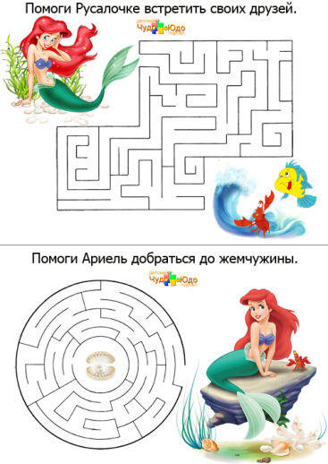

2 класс
- Александрова, Т. – «Домовенок Кузька»
- Блайтон, Э. – «Знаменитый утенок Тим»
- Гераскина, Л. – «Мягкий характер»
- Горький, М. – «Дед Архип и Ленька»
- Драгунский, В. – «Денискины рассказы»
- Житков, Б. – «Рассказы о храбрости»
- Коростылев, В. – «Вовка на планете Ялмез»
- Линдгрен, А. – «Малыш и Карлсон, который живет на крыше»
- Медведев, В. В. – «Привет от капитана соври-голова»
- Милн, А. – «Винни-Пух и все-все-все»
- Михалков, С. – «Праздник непослушания»
- Носов, Н. – «Дневник Коли Синицына»
- Пантюхов, И. М. – «Мишка-мореход»
- Пришвин, М. – «Вася Весёлкин»
- Прокофьева, С. – «Приключения желтого чемоданчика»
- Распэ. Э. – «Приключения барона Мюнхаузена»
- «Рассказы о животных»
- «Смешные рассказы о школе»
- Чехов, А. – «Белолобый»
- Шварц, Е. – «Сказка о потерянном времени»
Кнігі на роднай мове
- «Беларускія легенды і паданні»
- Васілевіч , А. – «Калінавая рукавічка»
- Васючэнка, П. – «Прыгоды паноў Кубліцкага ды Заблоцкага»
- Галубовіч, І. – «Янотавы абяцанкі. Зязюля дзетак шукала»
- Караткевіч, У. – «Чортаў скарб»
- Кудравец, А. П.—«Цімох і Анюта»
- Мазго, У. – «Смехапад»
- Мыслівец, В. – «Расказы боцмана Краба»
- Філіповіч, М. – «Пра Алеся і яго сяброў»

3 класс
- Бажов, П. – «Малахитовая шкатулка»
- Барри, Д. – «Питер Пэн»
- Биссет, Д. – «Забытый день рождения»
- Волков, А. – «Волшебник Изумрудного города»
- Гауф, В. – «Карлик Нос»
- Гераскина, Л. – «В стране невыученных уроков»
- Губарев, В. – «Королевство кривых зеркал»
- Ершов, П. – «Конек-горбунок»
- Зальтен, Р. – «Бемби»
- Кассиль, Л. – «Кондуит и Швамбрания»
- Коваль, Ю. – «Приключения Васи Куролесова»
- Коллоди, К. – «Приключения Пиноккио»
- Кэрролл, Л. – «Приключения Алисы в стране чудес»
- Лагерлёф, С. – «Чудесное путешествие Нильса с дикими гусями»
- Линдгрен, А. – «Пеппи Длинный чулок»
- Медведев, В. – «Баранкин, будь человеком!»
- Некрасов, А. – «Приключения капитана Врунгеля»
- Носов, Н. – «Незнайка на Луне»
- Остер, Г. – «Зарядка для хвоста»
- Толкиен, Д. – «Хоббит, или Туда и Обратно»
- Усачев, А. – «Приключения Маленького Человечка»
- Успенский, Э. – «Меховой интернат»
Кнігі на роднай мове
- Барадулін, Р. – «Азбука – вяселы вулей. Азбука – не забаўка»
- Місько, П. – «Прыгоды Бульбобаў»,«Навасёлы»
- Паўлаў, У. – “Колькі гусей убачыў Яўсей?» (Вершы, загадкі, казкі)
- Пісьмянкоў, А. – «Заўзятары»
- Прокша, Л. «Прыгоды хлопчыка Бульбінкі»
- Ткачоў, П. – «Сустрэчы на лясных сцяжынках» (казкі, апавяданні, аповесці)
- Ягоўдзік, У. – «Дзівосны карабель»
Задания от
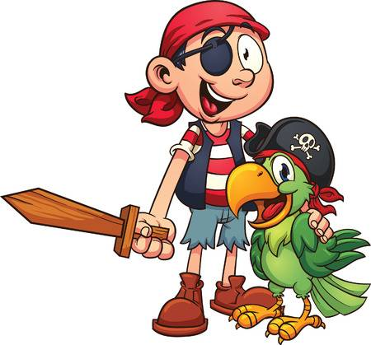
пиратов

Задание: дописать на карточке недостающие части имён литературных героев.
Муха... _____________________________________________
Удав.. ______________________________________________
Ослик ... ____________________________________________
Братец... ___________________________________________
Обезьяна... _________________________________________
Пудель...____________________________________________
Сивка..._____________________________________________
Лиса...______________________________________________
Змей...______________________________________________
Пчела..._____________________________________________
Черепаха... _________________________________________
Оленёнок..._________________________________________
Конёк..._____________________________________________
Поросёнок...________________________________________
Винни... ____________________________________________
Акула..._____________________________________________

4 класс
- Аксаков, С. – «Детские годы Багрова-внука»
- Андерсен, Г. Х. – «Сказки и истории»
- Бажов, П. – «Сказы»
- Булычев, К. – «Путешествие Алисы»
- Велтистов, Е. – «Электроник – мальчик из чемодана»
- Гайдар, А. – «Тимур и его команда». «Голубая чашка»
- Гауф, В. – «Маленький Мук». «Калиф-аист». «Холодное сердце»
- Дефо, Д. – «Робинзон Крузо»
- Житков, Б. – «Морские истории»
- Кон, И. – «Легенды и мифы Древней Греции»
- Крюс, Д. – «Тим Талер, или Проданный смех»
- Носов, Н. – «Витя Малеев в школе и дома»
- Одоевский, В. – «Городок в табакерке»
- Погорельский, А. – «Черная курица, или Подземные жители»
- Родари, Д. – «Джельсомино в Стране Лжецов»
- Свифт, Д. – «Приключения Гулливера»
- Твен, М. – «Приключения Тома Сойера». «Принц и нищий»
- Трэверс, П. – «Мэри Поппинс»
- Чехов, А. – «Рассказы»
Кнігі на роднай мове
- Арлоў, У. – «Адкуль наш род»
- Бутрамееў, У. – «Вялікія і славутыя людзі беларускай зямлі»
- Вольскі, В. – «Падарожжа па краіне беларусаў»
- Каршукоў, Я. – «Васька»
- Клышка, А. – «Францыск Скарына, альбо Як да нас прыйшла кніга»
- Колас, Я. – «Раніца ў нядзельку»
- Місько, П. – «Прыйдзі, дзень-залацень!», «Казкі дзеда Аўласкі і бабы Параскі», «Нам засталася спадчына»
- Танк, М. – «Блікі сонца» (вершы, казкі).
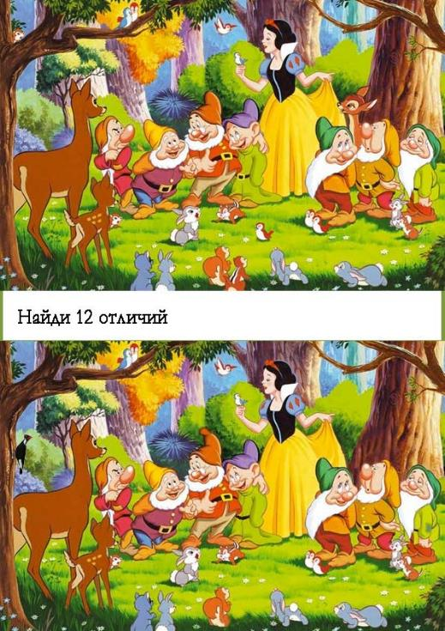
Список прочитанных книг
_____________________________________________________________________________________________________________________________________________________________________________________________________________________________________________________________________________________________________________________________________________________________________________________________________________________________________________________________________________________________________________________________________________________________________________________________________________________________________________________________________________________________________________________________________________________________________________________________________________________________________________________________________________________________________________________________________________________________________________________________________________________________________________________________________________________________________________________________________________________________________________________________________________________________________________________________________________________________________________________

Задания от
Огневушки-Поскакушки
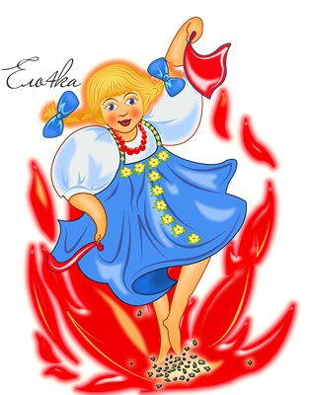

Оставь отзыв о книге, которая понравилась больше остальных
________________________________________________________________________________________________________________________________________________________________________________________________________________________________________________________________________________________________________________________________________________________________________________________________________________________________________________________________________________________________________________________________________________________________________________________________________________________________________________________________________________________________________________________________________________________________________________________________________________________________________________________________________________________________________________________________________________________________________________________________________________________________________________________________________________________________________________________________________________________________________________________________________________________

Конкурсные

задания

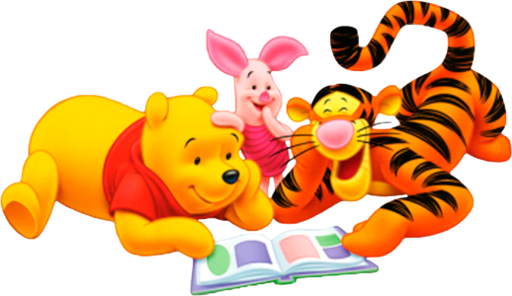

Найди на картинке букву «Г»
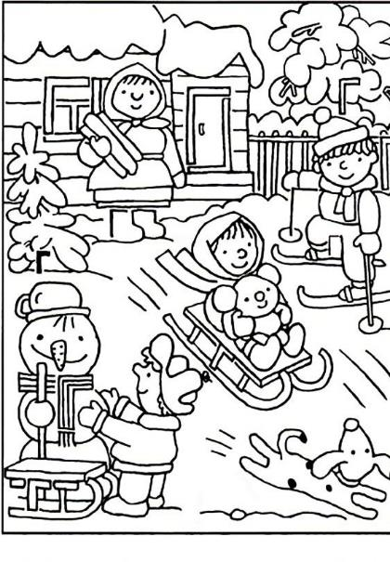

Филворд "Найди сказку"
Задание: найти 6 названий сказок К.Чуковского
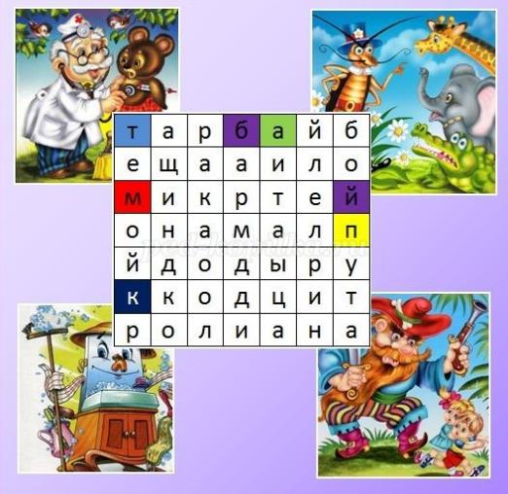

Задания от клоуна Чупса

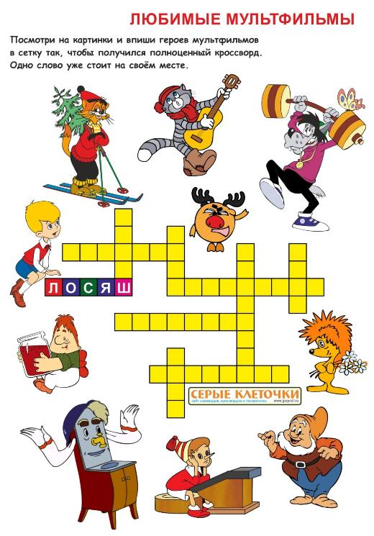

Задания от
Марьи-Искусницы
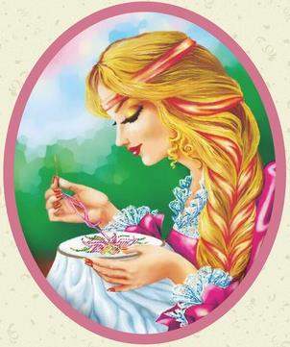
Стихотворный конкурс
Задание: сочинить по предложенным рифмам небольшое стихотворение.
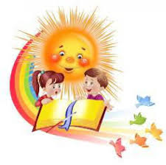
…лета … глазами
… полевой … гляжу
… где-то … на память
… домой … посажу
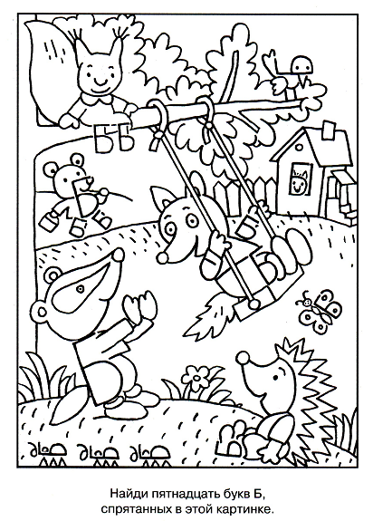
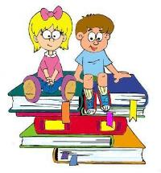
______________________________________________________________________________________________________________________________________________________________

Задания от
Василисы Премудрой
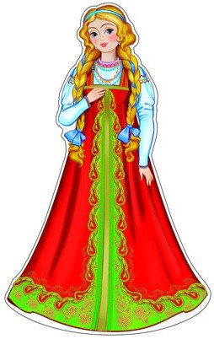

Конкурс “Сочини сказку”
По ключевым словам: заяц, карандаш, ручей, март, торт – сочините небольшую сказку и запиши ее ниже.
_____________________________________________________________________________________________________________________________________________________________________________________________________________________________________________________________________________________________________________________________________________________________________________________________________________________________________________________________________________________________________________________________________________________________________________________________________________________________________________________________________________________________________________________________________________________________________________________________________________________________________________________________________________________________________________________________________________________________________________________________________________________________________________________________________________________
